
Propulsé par :



Notes de version v5.3

Plateforme Gustav

Décembre 2024
DOCUMENT CONFIDENTIEL
TABLE DES MATIÈRES

AMÉLIORATIONS / NOUVELLES FONCTIONNALITÉS 3
CORRECTIONS D’ANOMALIES 25

AMÉLIORATION / NOUVELLES FONCTIONNALITÉS

La présente section dresse la liste des améliorations et des nouvelles fonctionnalités développées dans la version 5.3.

Permettre l’ajout d’un sous-titre à une note d’évolution (#21940)
À partir du menu (trois-points) de la note, l'option "Sous-titre" est disponible. Une fenêtre contextuelle permet d'y inscrire un sous-titre avec l'option d'annuler et de confirmer.

Dans l'onglet DOCUMENTATION, dans la chronologie et l'affichage de la note, le sous-titre est affiché à la suite du titre de la note selon la forme : Titre - Sous-titre

Ajout de pièces-jointes à une note (#21939)
À titre de clinicien, je désire ajouter une pièce-jointe à une note d’évolution.

Optimisation des fonctionnalités de la trajectoire (#11655)
À titre d’intervenant, je désire voir la liste des interventions de trajectoire planifiées en fonction de ma cohorte de résident/patients.

Une nouvelle carte « Suivis cliniques » pour les professionnels (infirmière, inf. aux., ergo, physio, Med, nutri, etc.), affichant la chronologie des activités de trajectoires à réaliser au cours des prochaines 72 heures, est disponible à la page d’accueil (Volet espace de travail).
Ces suivis s’affichent en ordre chronologique et en fonction du domaine professionnel de l’intervenant.

Lorsque l'intervenant sélectionne une activité, celle-ci s'affiche sous forme de fenêtre contextuelle avec, si requis, les formulaires associés.

En cliquant sur le « AFFICHER PLUS » de la carte, vous trouverez la liste des suivis cliniques à faire et ceux qui sont pris en charge.
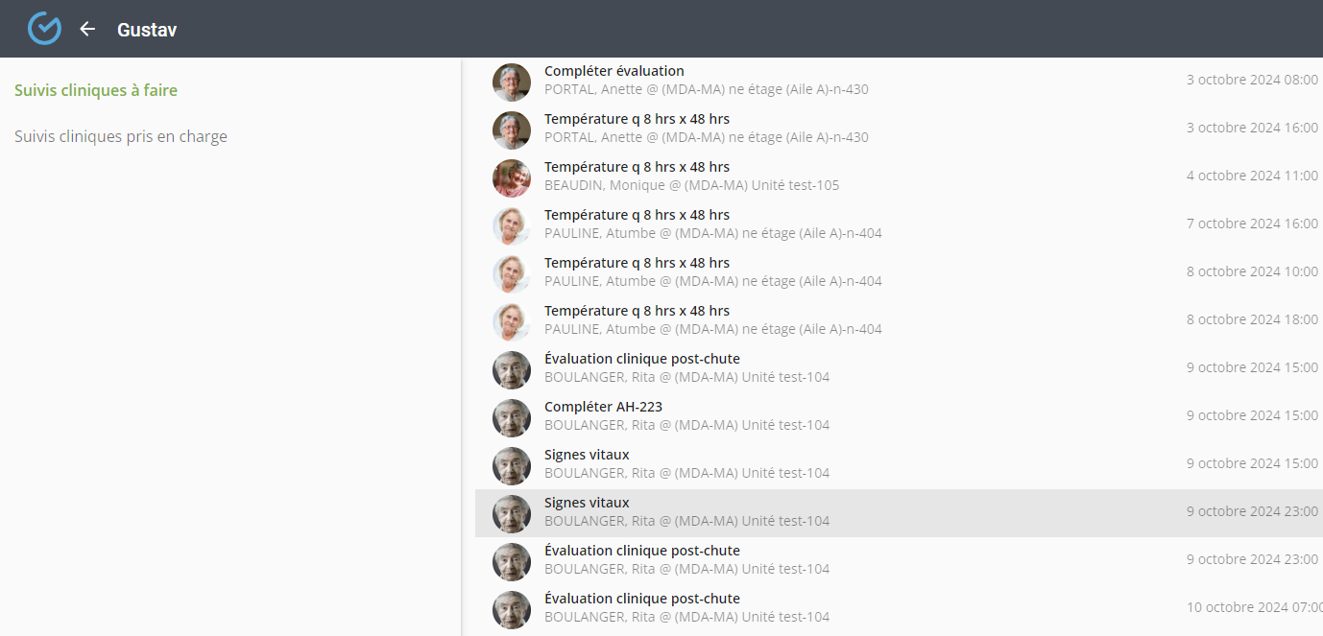

Auto assignation d’une présence de travail (#8072)
En tant qu'intervenant, je désire sélectionner ma présence de travail pour un quart de travail afin d’obtenir mes assignations et mon plan de travail. Je veux avoir la possibilité de m'assigner plusieurs présences en même temps et que ma routine soit ajustée.

Librairie de formulaires de suivi pour les PAB sur le mobile (#20297)
À tire de PAB, je désire accéder à une librairie de formulaires de suivis afin de remplir ceux-ci pour un usager. La librairie est disponible dans l’application mobile à partir du profil de l’usager.

Routine de : afficher uniquement les routines de la profession de l’utilisateur (#20187)
En tant qu'intervenant, lorsque je vais chercher la routine d'une autre présence, je désire consulter les activités uniquement en lien mon profil.

Lorsque l’intervenant prend la routine d’une autre présence, la liste s’affiche en fonction de sa profession.

Signature numérique de l’usager sur une tablette (#21080)
À titre de clinicien, je désire intégrer la signature manuelle de formulaires par le biais du doigt ou d'un stylet à partir d'une tablette.

Ajustement des routines et des activités réalisées (#10935)
En tant que clinicien, je désire voir toutes les activités réalisées de ma routine même si elles ont été réalisées par mes collègues ainsi que les activités que j'ai réalisées, même si elles ne faisaient pas partie de ma routine.

Le libellé "Activités réalisées" de la section COORDINATION est remplacé par "Activités prises en charge".

Le libellé "Activités complétées" de la section ROUTINE est remplacé par "Activités prises en charge".
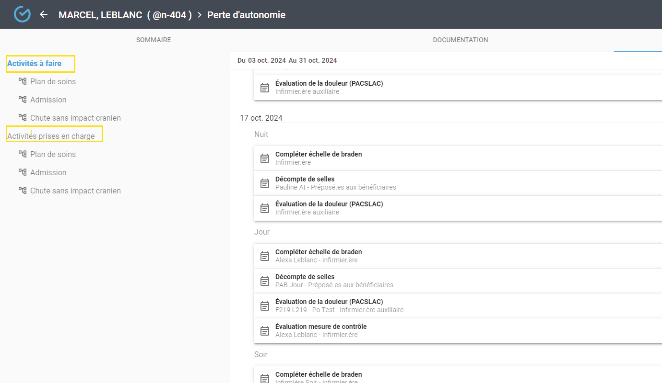

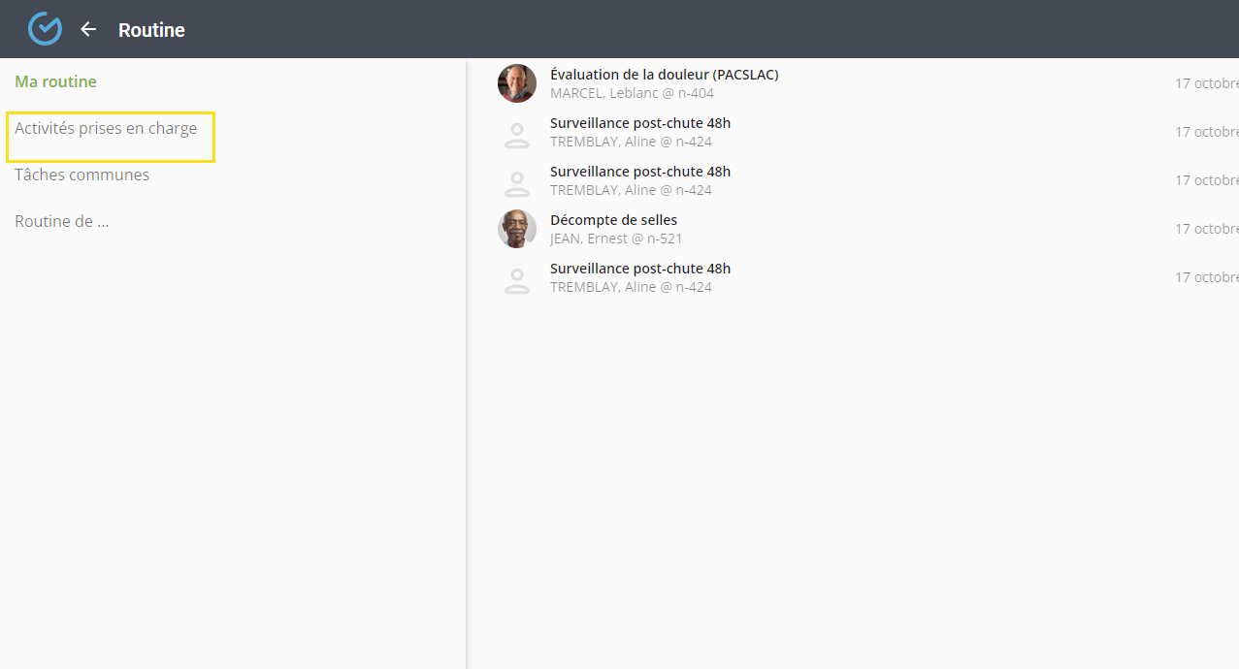

Ajout du numéro de prescripteur au compte utilisateur (#21245)
À titre d’intervenant, je désire que mon numéro de prescripteur apparaisse au côté de ma signature lorsque je sauvegarde / finalise un document dans le dossier de l’usager.

Possibilité d’identifier une fiche DPE sans devoir la soumettre (#19428)
À titre de pilote, je désire configurer un code DPE même si la fonctionnalité d’exportation au DPE n’a pas été sélectionnée.
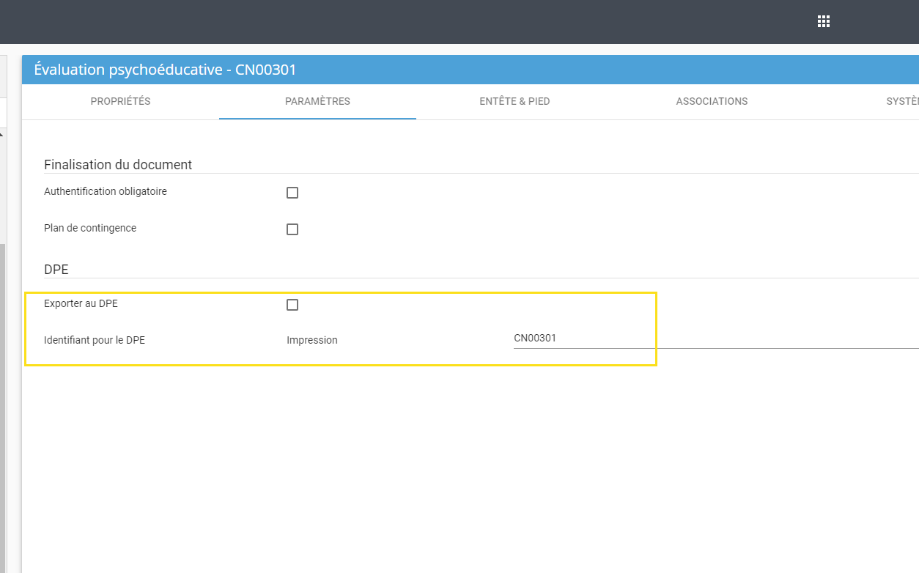

CISSS CA-Permettre d'intégrer un code de version spécifique au client dans un formulaire visible à l'impression (#21905)
À titre d'archiviste, je voudrais intégrer le code de version (numéro et code du formulaire) qui permet de suivre les différentes versions au fil du temps. Ce code serait transparent pour l'intervenant, mais serait visible à l'impression et dans le PDF envoyé au DPE, lorsque applicable.

Permettre plusieurs instances d'un même formulaire de grille de suivi (11470)
À titre d’intervenant, je souhaite documenter plusieurs instances d'un même formulaire de suivi en même temps.
Elles sont uniques par un sous-titre obligatoire. Les sous-titres permettent de différencier les différentes instances d’un même formulaire.

Appliquer plusieurs trajectoires pour un même usager (22388)
À titre de clinicien, je désire appliquer plus d'une trajectoire d'interventions à un usager afin de permettre une prise en charge et un suivi clinique dans divers contextes.

L'ajout de trajectoires à un usager peut se faire par le biais de l'onglet COORDINATION du dossier de l’usager.

Permettre plusieurs instances d'un même soins/service au plan de soins (22515)
À titre d'infirmière, je désire créer plusieurs instances d'un même soins/service au plan de soins afin que celui-ci reflète la réalité de l'usager en matière de prestation de services.

Console de surveillance clinique (16105)
À titre d'infirmière, je désire obtenir, sous forme d'indicateurs, un aperçu des résidents qui présentent un risque clinique afin d'assurer une coordination optimale en fonction des résidents à risque.

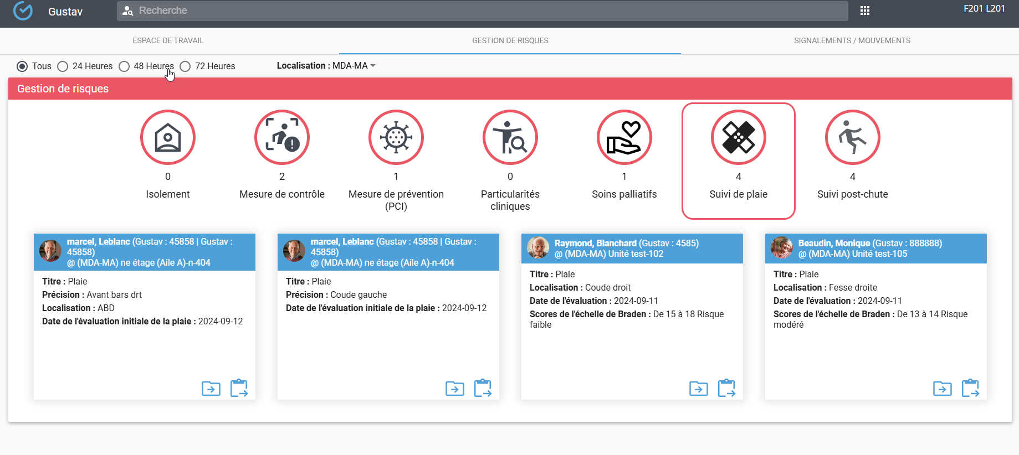

Paramètres de configuration PTI pour DPE et plan de contingence (22119)
En tant que gestionnaire, je souhaite que le PTI puisse se déverser au plan de contingence.

Insertion d’image statique (en référence) dans un formulaire (CISSS CA) (20996) (4501)
À titre de pilote clinique, je désire insérer des images statiques dans un formulaire. Ces images agissent comme référence dans une évaluation. Elles peuvent apparaitre sur le document lors de l'impression.

Ajout du logo de Gustav sur le rapport de journalisation Gustav Mesure (21123)
À titre de gestionnaire, je voudrais utiliser le rapport de journalisation de Gustav Mesure à des fins de présentation formelle.

Je voudrais donc voir apparaître le logo du client (même que celui utilisé pour le gabarit d'impression) dans le coin supérieur gauche du modèle présenté ci-joint.

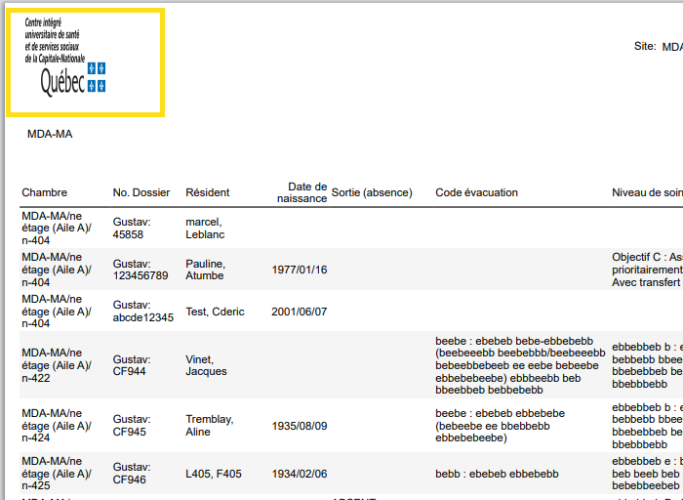

Pouvoir appliquer la configuration d'une saisie obligatoire sur un dépendant de liste d'impression (CISSS CA) (22144) (4545)
À titre de pilote, je voudrais configurer des saisies obligatoires à des dépendants de listes ainsi que des dépendants de ces items de liste (2ème niveau de dépendant).

Permettre la saisie obligatoire pour les dépendants d'observations juxtaposé ou non d'un item de liste dont la liste est une saisie obligatoire.

Afficher l'espace de l'intervenant sous trois thématiques (11658)
À titre de clinicien, je veux que mon Espace intervenant soit divisé en trois thématiques « Espace de travail » « Gestion de Risques » « Signalements/Mouvements » afin de mieux gérer les divers éléments relatifs à mon travail.

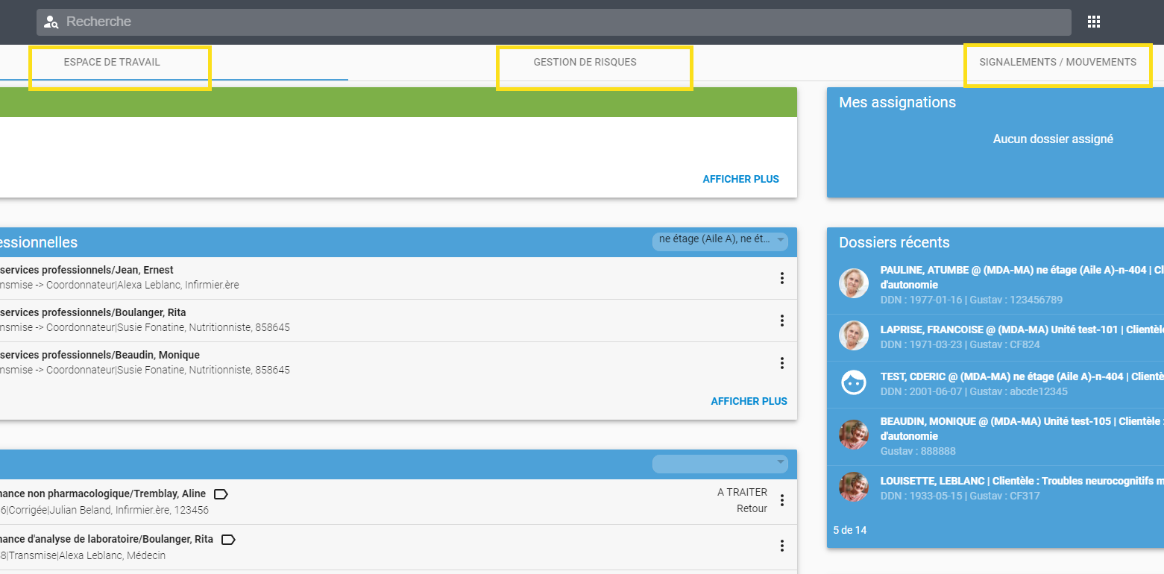

Intégration embarquée du module Braver (22373)
À titre de clinicien, je désire avoir accès en tout temps au module de communication Braver directement à partir de Gustav afin de rendre mon travail plus efficace.

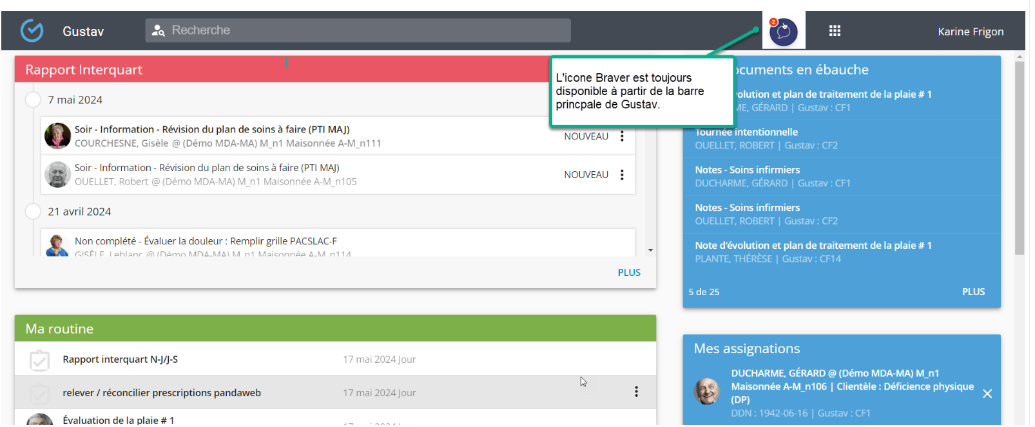

Rendre les initiales d'utilisateur unique (22631)
À titre de gestionnaire et de pilote, je désire que les initiales soient uniques lors de la création ou de la modification d'un utilisateur afin de bien voir qui a effectué la saisie lors de la signature de documents, particulièrement pour les entrées de grilles de suivis.

Un message d’erreur informe le pilote si ce n’est pas le cas :
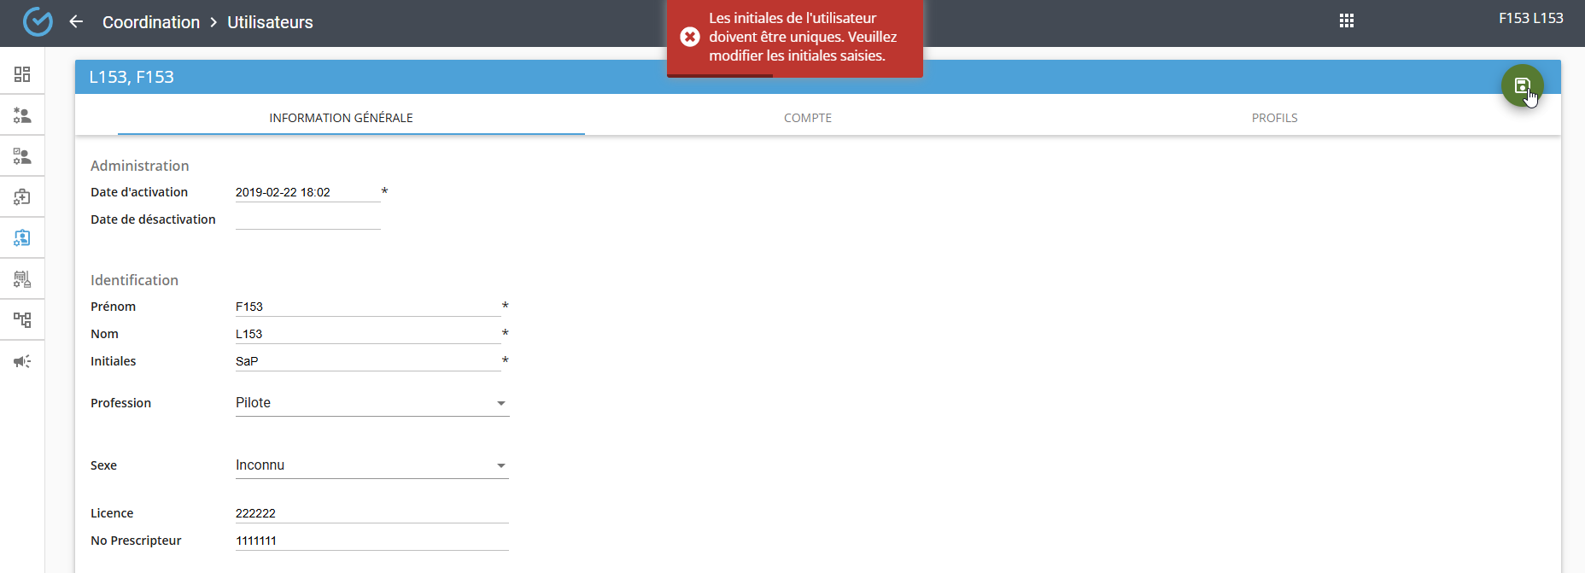

Permettre la recherche dans la liste de services de directive PTI (22462)
À titre de clinicien, je désire avoir l'option de recherche dans la liste déroulante des soins/services lors de la définition d'une directive au PTI afin de trouver plus rapidement un soins/services.

Paramètre Activer / Désactiver Note d'évolution (21084)
À titre de pilote, je désire avoir une option d'activation ou de désactivation de la pastille Note (par Domaine Professionnel) dans l'onglet Documentation du dossier de l'usager.

Si le concept de note d'évolution est activé pour le Domaine professionnel de l'intervenant, le bouton Note est visible dans le + de l'onglet Documentation du dossier. Si le concept n’est pas activé, le bouton n’est pas visible.

Permission pour permettre la finalisation ou l'annulation d'une note en ébauche (21936)
En tant que pilote, j'aimerais avoir la possibilité de finaliser ou d'annuler une note en ébauche rédigée par un autre utilisateur. Par exemple dans un contexte de congé de maternité ou d'un départ de l'utilisation et que la note doit être versée au DPE.

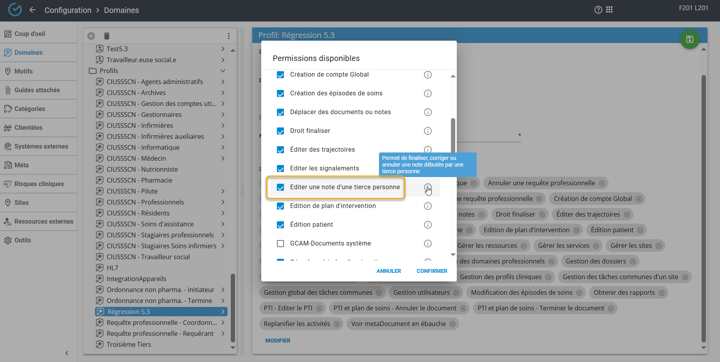

Rapport distribution des collations (22899)
En tant que gestionnaire, j'ai besoin de voir afficher les observations suivantes dans le rapport de distribution des collations :

- Niveau d'autonomie
- Texture des solides

Fenêtre Pandaweb qui se ferme lors de l'ouverture d'un autre contexte (CISSS CA) (22447)
À titre d'intervenant, je voudrais que la fenêtre contextualisée de PandaWebRx (prescripteur et FADM) dans le dossier patient soit réutilisée lors d'une nouvelle contextualisation à partir de Gustav afin de réduire le risque d'erreur de dossier.

Modification du flux des ordonnances non-pharmacologiques (22733)
À titre de clinicien, je désire soumettre des ordonnances non-pharmacologiques avec un flux simple et un statut.
L'initiateur peut créer une nouvelle ordonnance et l'enregistrer en ébauche. Celle-ci demeure uniquement de la carte ordonnance de l'initiateur.

L'initiateur peut par la suite transmettre l'ordonnance qui apparaît dans la carte des ordonnances en cours pour ceux qui possèdent le profil. L'ordonnance, une fois transmise, est toujours visible pour l'initiateur mais n'est plus modifiable.
Il est seulement possible de corriger avec justification et historique ou d'annuler avec justification et historique par ceux qui possèdent les droits de corriger ou d'annuler. Ainsi, les fonctions CORRIGER ou ANNULER apparaissent dans les 3 points du document.

Permettre qu'une observation vidée et finalisée soit la dernière valeur finalisée (21938) (4363)
En tant qu'intervenant, j'aimerais spécifier qu'une observation vide et finalisée devienne la dernière valeur finalisée.

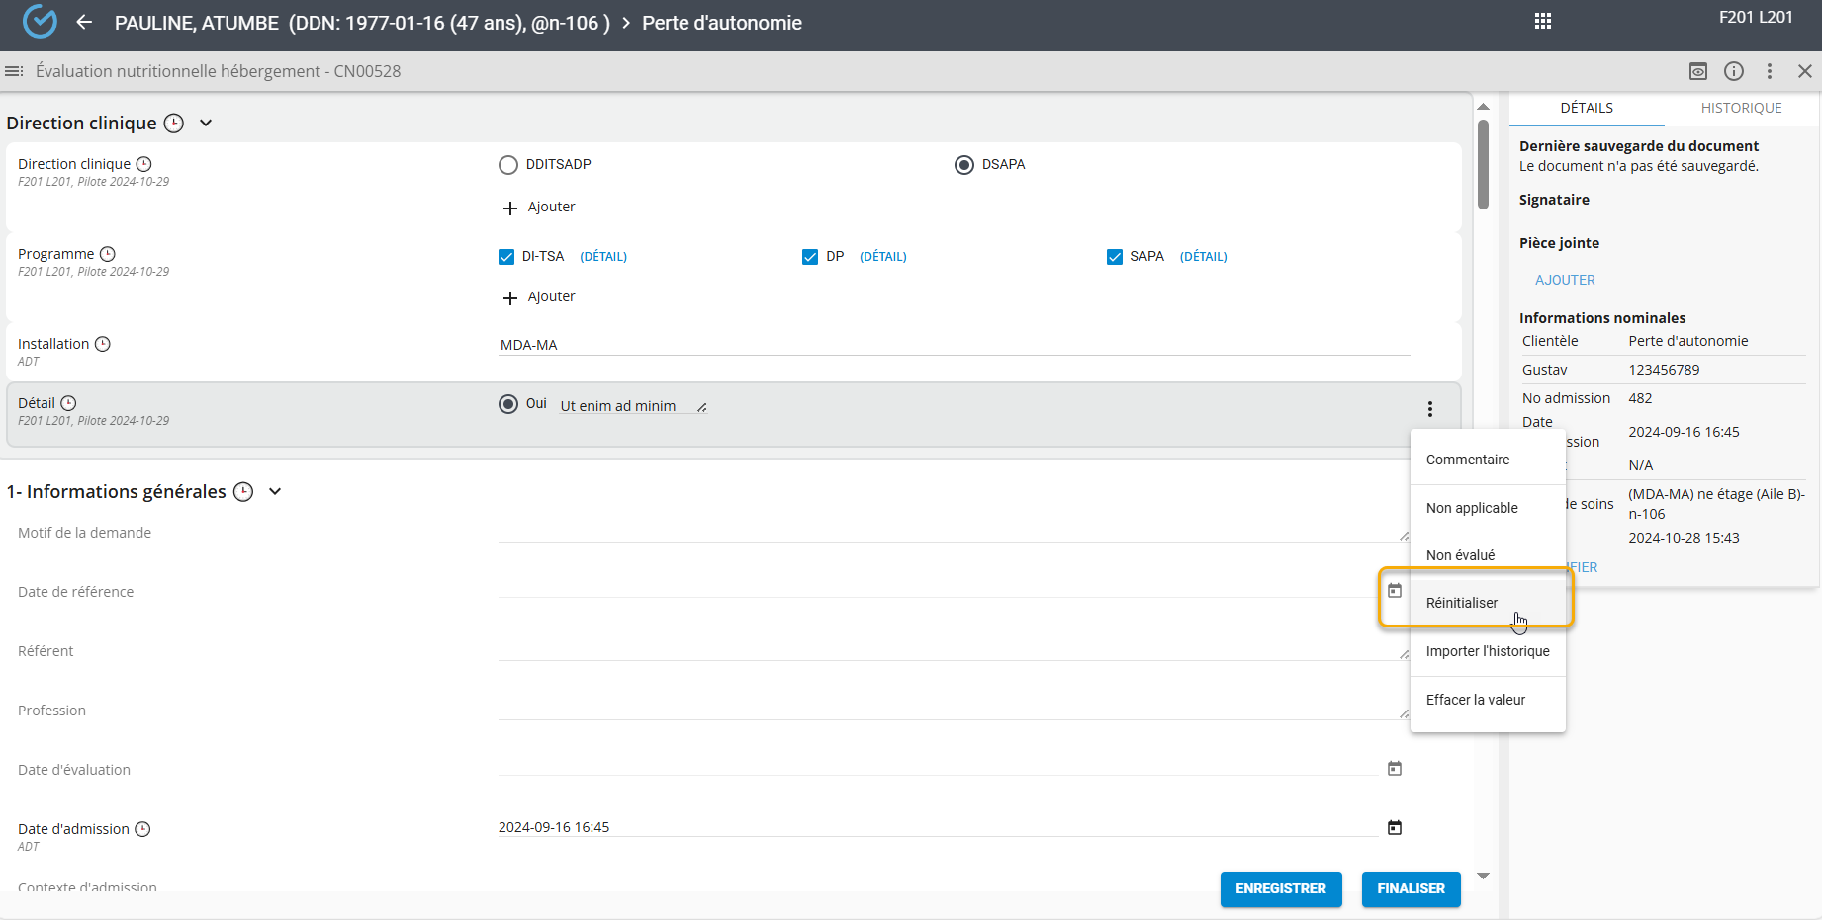

Améliorations de requêtes professionnelles (22551)
À titre de clinicien, je désire utiliser différents flux de requêtes professionnelles afin de répondre aux besoins de divers contextes cliniques.

Dorénavant, il est nécessaire de spécifier (via le module Configuration) les Domaines professionnels qui auront accès aux Requêtes professionnelles dans le dossier d’un usager. De plus, il sera possible de configurer par établissement le flux de requête AVEC ou SANS coordonnateur.

Optimisation du plan de contingence (22463)
À titre de gestionnaire, je désire que les documents de contingence soient classés par localisation afin d'optimiser la navigation dans la structure. Également, je désire avoir l'option de générer l'ensemble des documents déjà finalisés aux dossiers d'usager.

Pouvoir ajouter les notes évolutives au plan de contingence (22120)
En tant que gestionnaire, je souhaite que les notes évolutives en Soins infirmiers puissent se déverser au plan de contingence.

Paramètres de configuration PTI pour DPE et plan de contingence (22119)
En tant que gestionnaire, je souhaite que le PTI puisse avoir le paramètre de déversement au plan de contingence (via la configuration du site).

Ajout d'un nouveau type d'observation pour l'affichage de valeurs d'observation en mode lecture (19562)
En tant que pilote, je désire obtenir un type d'observation permettant d'obtenir une valeur d'une observation associée en mode lecture seulement. Ceci permet d’afficher les valeurs dans des formulaires ou des vues sommaires en mode consultation uniquement.

Permettre de faire des calculs sur des observation de type dates (21937)
En tant que pilote, avoir la possibilité d’effectuer des calculs à partir d’observations de type Dates.

Modifications des filtres pour les Informations du rapport interquart (CISSS CA) (22731) (4876)
À titre de clinicien, je désire filtrer le rapport inter-quart par type de signalement, par catégorie de problème de signalement afin de permettre une meilleure visibilité sur les éléments du rapport.

Il est dorénavant plus facile d’accéder aux informations au travers les différents filtres.

Sommaire/Vue Mobile des intervenants (CISSS CA) (22302) (4644)
À titre d’intervenant, je voudrais basculer rapidement à l'information souhaitée par l'ouverture et la fermeture de sections du sommaire affichées.
Selon la configuration de la vue sommaire, il est désormais possible d’y laisser ouvertes ou fermées certaines sections afin d’améliorer la fluidité lors de la consultation des informations.

Création du gabarit d'impression et logo (Maison Jésus-Marie) (22982)
Le client désire utiliser le gabarit d'impression de Gustav avec leur logo.

COBAS - Grille de suivi - Ajout d'une Meta Propriété Note pour l'observation Commentaire (CISSS CHUS Estrie) (22816)
Ajout d’une Meta Propriété Note pour recevoir le contenu du segment NTE associé à l'observation Glucomètre.

Pour associer [HL7ObservationSegmentID]. [Note] à l'observation Commentaire de l'axe des Observation de la grille de suivi des Glucomètre.

*Statistiques des documents finalisés (IUCPQ) (24194)
À titre de médecin, je désire obtenir des statistiques sur le nombre et le type des documents fait avec GUSTAV pour l’année calendrier ou fiscale. (Nouveau rapport via le Gustav Mesure)

*Modifier le libellé de Soins Palliatifs dans la console (CISSS CA) (24159)
Dans la Gestion des Risques, modifier le libellé ''Soins palliatifs'' pour ''Soins de fin de vie''.

*Retirer le champ obligatoire du titre dans le plan de soins (CISSS CA) (24158)
Dans la fenêtre Horaire du plan de soins, retirer le champ obligatoire sur le titre. Permet de confirmer sans saisir un titre.

*Chargement des description (FR, EN) des permissions de Gustav (24037)
À titre de pilote, je désire obtenir les nouvelles descriptions des permissions de Gustav (FR, EN) afin de mieux comprendre les droits d'accès.
Les définitions ont été bonifiées via la Gestion des permissions dans le module de Configuration de Gustav.

*Demande d'ajout d'une observation dans le rapport code d'évacuation (Manoir Notre-Dame) (21953)
En tant que gestionnaire, je désire ajouter les observations/colonnes suivantes au rapport « code d’évacuation »
- Mesures particulières d'aide à l'évacuation ID 13476
- Niveau de soins (qui se trouve actuellement dans le rapport liste de présence) ID13233
Les ID spécifiés sont de l'environnement Résidence Notre-Dame.

Légende

* : Nouveau

CORRECTIONS D’ANOMALIES

Problème de dépassement des Grilles de suivi dans le Gabarit d'impression (CISSS CA) (21706)
Lorsqu’on veut imprimer certains formulaires, la grille de suivi dépasse de l’encadrement.

Assignation - perte des activités du dernier quart de la dernière journée de la période (CISSS Montérégie-Est) (22337)
Pour le dernier quart de la dernière journée de la période, les activités n'étaient pas assignées.

Contenu du pied du formulaire sort de l’encadrement (CISSS Montérégie-Centre) (21990)
Le contenu du pied de formulaire défini dans le méta dépasse de l’encadrement de la grille.

Commentaires dans les ordonnances ne se mettent pas à jour dans le formulaire (CHUQ) (19700)
Le formulaire ne se met pas à jour avec les informations des commentaires à l'enregistrement, même si le commentaire est enregistré et / ou modifié.

Correction de dates ne se rendent pas au DPE (CHUQ) (19858) (3864)
Lorsqu'on fait une correction à un document existant dans Gustav, la date d'affichage dans le DPE (première colonne au DPE) ne change pas.

Problème d’affichage dans la grille de suivi (21719)
Les sous éléments de la grille ne s'affichent pas bien.

Le préfixe de l'Installation n'apparaît pas dans la Localisation d'un Lit fantôme (22250)
Dans les séjours, le préfixe du nom de l’installation n’apparaît pas dans la localisation.

Création manuelle de patient dans site formation -> ne retrouve plus le patient dans la recherche (CCSMTL) (23116) (5012)
Des patients tests ont été créés de façon manuelle dans le site "Formation CHSLD" mais ceux-ci ne sont plus accessibles après leur création. Le patient est visible via la Tuile « Dossiers récents », mais pour un utilisateur qui n'a jamais consulté le patient, ce n’est pas possible de le retrouver dans la barre de recherche.

La recherche dans l'AD ne permet pas toujours de trouver un utilisateur (CHUQ) (23020)
Certains noms d’utilisateurs ne sont pas accessibles via une recherche dans l’AD.

Date de fin de mesure alternative ne s'affiche pas au rapport (CAMF & Arbec) (22903) (4930)
La date de fin de mesure alternative configurée avec le méta propriété du même nom dans le Profil Ainée ne s'affiche pas dans Gustav Mesure.

Doublon de No de dossier pour un usager (CAMF) (21818) (4379)
Il y a 2 numéros de dossier pour un même Usager. Dans le moteur de recherche, si je cherche par le numéro de dossier erroné, il est accessible.

Recherche avec accent (CAMF) (22722) (4764)
Lors de la recherche de résident avec des noms comportant des accents, la recherche ne fonctionne pas si on ne l'écrit pas.

Texte superpose aux boutons (CHUQ) (22806) (4910)
Problème dans lequel le texte d'une note d'évolution, lorsque trop long, se superpose aux boutons Ébauche et Finaliser, au bas de l'écran.

Assignation - perte des activités du dernier quart de la dernière journée de la période (CISSS Montérégie-Est) (22337)
Les activités n'étaient pas assignées pour le dernier quart de la dernière journée (Samedi soir) de la période en cours.

Date complète impression en lot (VMED) (22647) (4819)
L’intervenant préfère avoir la date complète et non pas la journée dans la date lors de l’impression en lot.

Numéro de dossier disparait après une sauvegarde des informations du patient (CISSS Montérégie-Est) (22730)
Le numéro de dossier d’un patient disparaît après une sauvegarde.

Les suffixes ne s'affichent pas complètement dans la vue d'application (CHUQ) (22814) (4915)
Les suffixes (observation nombre, en dépendant d'un item de liste) ne s'affichent plus complètement dans l'application. Dans la prévisualisation et dans l'impression c'est toutefois correct.

DPE - PDF manquants aux archives (CCSMTL) (22641) (4804)
Un document XML a été transmis à Oasis sans PDF.

Structure des nouveaux sites - ADT (CCSMTL) (22824) (4921)
Comportement problématique lors de la création de nouvelles installations.

Patient à l'étage listé comme étant à l'urgence (CHUQ) (22951) (4974)
Une patiente admise à l’étage (hôpital St-François d'assise) apparaît comme étant toujours à l'urgence même si elle est assignée dans une chambre

Dossiers en doublons (CCSMTL) (23010) (4997)
Quelques dossiers demeurent en doublon dans Gustav malgré la fusion.

Communication interop (CHUQ) (23083) (5007)
Problème d’interopabilité. Lorsqu'une admission est créée, on ne la voit ni dans la préprod, ni dans la prod.

Outil fax: Affichage des numéros dans le dossier de l'usager (numéros manquants) (CIUSSS CN) (23088) (5009)
Lorsqu'on souhaite faxer un document à la pharmacie, l'affichage du numéro de fax du site de Ste-Foy ne s’affiche pas en totalité.

Erreur Ouverture automatique des épisodes (CCSMTL) (23107) (5013)
Pour nos 3 nouveaux sites en CHSLD : Hôpital Chinois, Hébergement Jean-De-La-Lande, Hébergement Paul Bruchési, l’ouverture automatique des épisodes n’a pas fonctionné malgré la configuration complète et conforme de ses nouveaux sites.

*Rapport contact d'urgence - ajout d'une ligne au lieu de la mettre à jour (CISSS Montérégie-Centre) (22688) (4844 & 5128)
Lors de la mise à jour d’informations au niveau des contacts d’urgence, les données antérieures demeurent visibles en plus des nouvelles informations ajoutées au dossier.

*Mobile - Délai d'inactivité non respecté (23157)
Malgré la configuration d'un délai d'inactivité du mobile (120 min) différent de l’application web (20 min), plusieurs clients nous rapporte que le mobile affiche la fenêtre d'authentification avant 120 min.

*Affichage RAMQ (VMED) (24318) (5186)
Le numéro RAMQ d'un client ne s'affiche pas complètement lors de l'impression des formulaires (seulement 7 des 8 chiffres sont visibles). Le problème se produit pour tous les documents de ce dossier.

*Message d'erreur dans formulaire JMA01060 (CCSMTL) (24305) (5185)
Établissement Démo en production, formulaire JMA01060 (observation # 45061):
Si on essaie de changer les PX de n'importe quelle colonne, nous avons un message d'erreur. Il faut relancer l'application et se reconnecter pour continuer le pilotage.

*Rapport d'audit (CISSS Montérégie-Est) (24220) (5160)
Dans le rapport d'audit, il a été observé qu'un intervenant aurait créé un congé temporaire pour des résidents cependant, la permission de congé temporaire n'existe pas dans la configuration de cet établissement. C’est créé à partir de l’ADT.

*Épisodes d'hospitalisation ne s'affichent pas comme épisodes antérieurs dans le dossier d'hébergement (CCSMTL) (24195) (5096)
Les épisodes d’hospitalisation antérieurs n’étant pas affichés adéquatement, l’accès aux notes de ces épisodes ne peut se faire qu’en se connectant à l’établissement HND.

*Tâches au plan de soins non distribuées (CISSS Montérégie-Centre) (24112) (5135)
Lors d’une programmation d’activités ponctuelles au plan de soins, il arrive que la tâche ne soit pas attitrée à un employé, on y voit seulement le titre d'emploi.

*N'arrive pas à finaliser requête de services professionnels (CISSS Montérégie-Centre) (22692) (4846)
Une requête de services professionnels ne peut être modifiée, terminée ou finalisée

*Dessin - La légende ne se sauvegarde pas (13493)
Une légende sauvegardée ne s'affiche pas à l'écran. Il n'y a pas de crochet pour sauvegarder la note.

Légende

* : Nouveau



